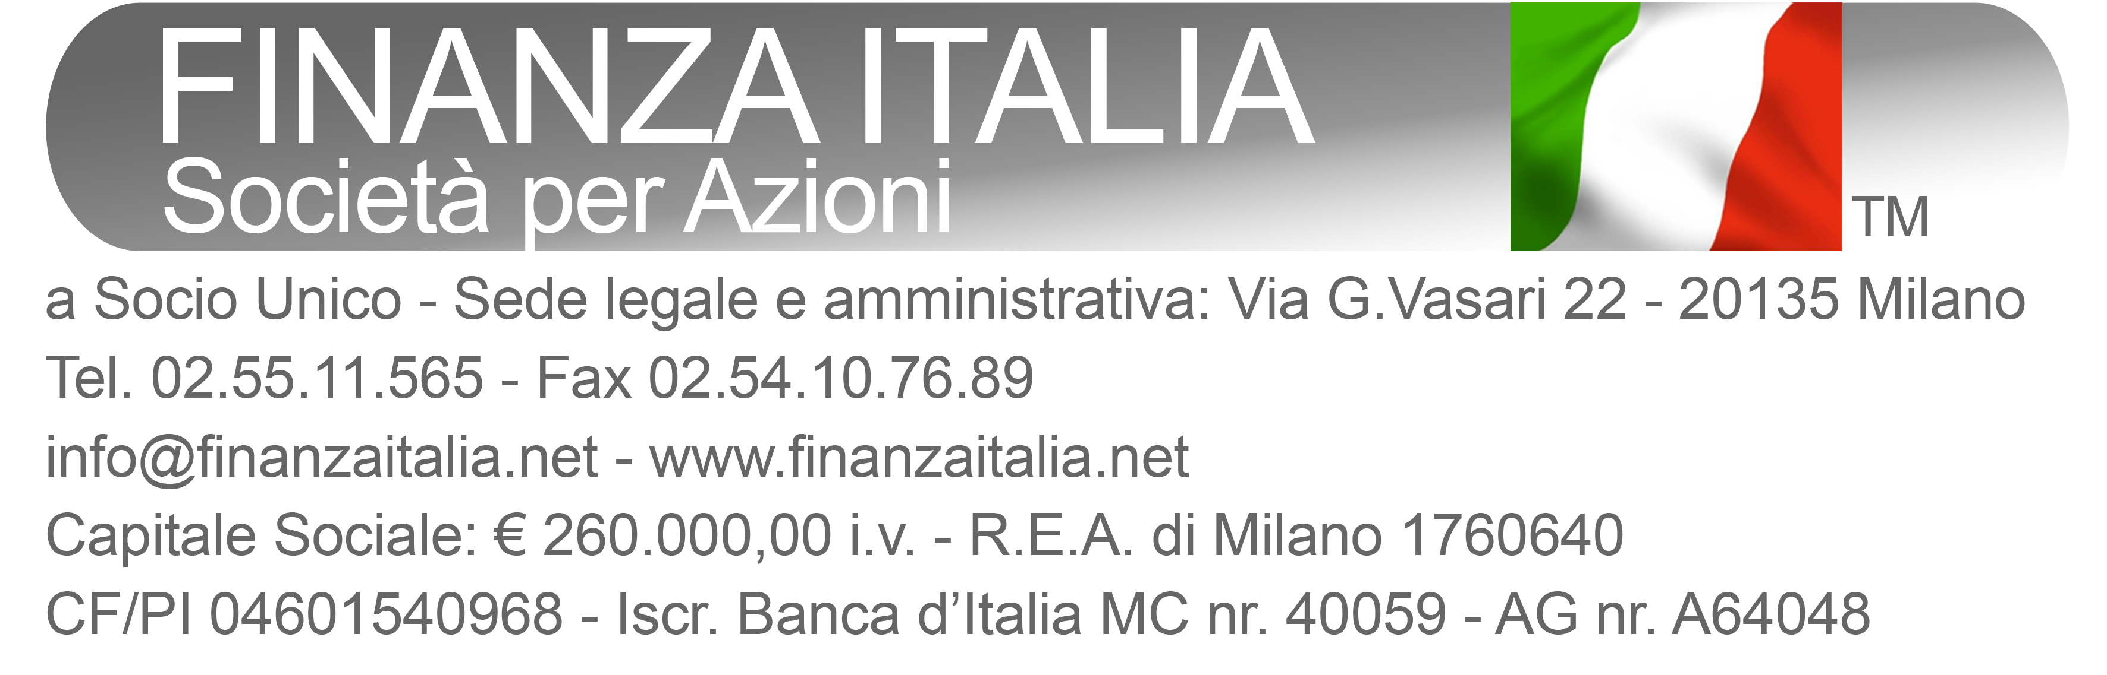

- Documento periodico web - Avviso alla Rete Commerciale

Milano, 02 aprile 2012

Oggetto: Nuove soglie TAEG: primo trimestre 2012

Periodo di validità: 01.04.2012 - 30.06.2012

- operazioni di finanziamento contro cessione di quote di stipendio e della pensione:

importo finanziato inferiore o pari a € 5.000,00 TAEG 19,6875 %
importo finanziato superiore a € 5.000,00 TAEG 17,8500 %

- Altri finanziamenti alle famiglie e alle imprese: TAEG 16,6250 %

Cordiali saluti


Finanza Italia S.p.A.

